
第十章 静电场中的能量
微型专题2 电场能的性质
一、单选题：
1.关于静电场的等势面，下列说法正确的是( )
A.两个电势不同的等势面可能相交
B.电场线与等势面处处相互垂直
C.同一等势面上各点电场强度一定相等
D.将一负的试探电荷从电势较高的等势面移至电势较低的等势面，电场力做正功
【解析】若两个不同的等势面相交，则在交点处存在两个不同电势数值，与事实不符，选项A错误；电场线一定与等势面垂直，选项B正确；同一等势面上的电势相同，但电场强度不一定相同，选项C错误；将一负电荷从电势较高的等势面移至电势较低的等势面，电场力做负功，故选项D错误。
【答案】B
2.如图所示，a、b、c为电场中同一条电场线上的三点，其中c为ab的中点。已知a、b两点的电势分别为φ_{a}＝3 V，φ_{b}＝9 V，则下列叙述正确的是( )
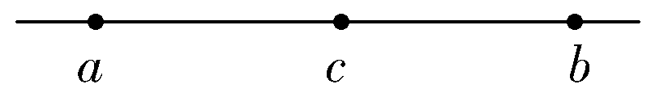
A.该电场在C点处的电势一定为6 V
B.a点处的场强E_{a}一定小于b点处的场强E_{b}
C.正电荷从a点运动到b点的过程中电势能一定增大
D.正电荷只受电场力作用从a点运动到b点的过程中动能一定增大
【解析】本题中电场线只有一条，又没说明是哪种电场的电场线，因此电势降落及场强大小情况都不能确定，选项A、B错误；a、b两点电势已知，正电荷从a到b是从低电势向高电势运动，电场力做负功，动能减小，电势能增大，选项C正确，D错误。
【答案】C
3.在真空中A、B两点分别放有异种点电荷－Q和＋2Q，以A、B连线中点O为圆心作一圆形路径acbd，如图4所示，则下列说法正确的是( )
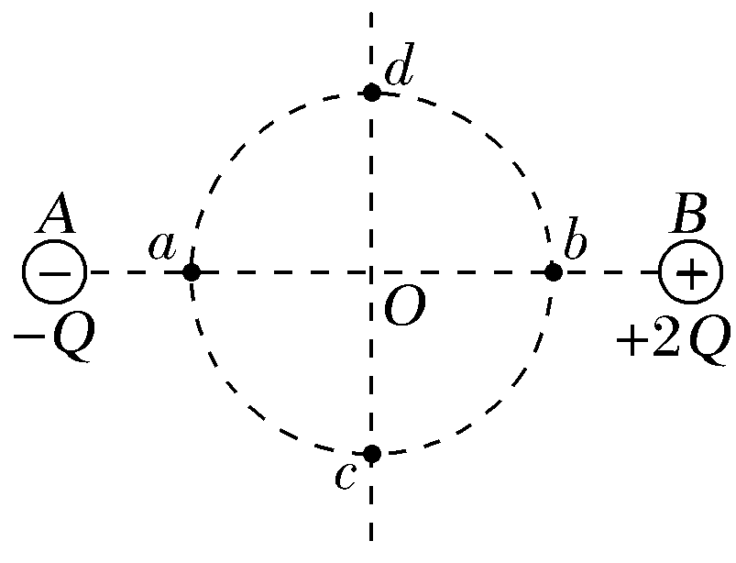
A.场强大小关系有E_{a}＝E_{b}、E_{c}＝E_{d}
B.电势高低关系有φ_{a}>φ_{b}、φ_{c}>φ_{d}
C.将一负点电荷沿圆弧由a运动到b的过程中电场力做正功
D.将一正点电荷沿直线由c运动到d的过程中电势能始终不变
【解析】对比等量异种点电荷的电场分布可知，题图中场强大小关系有E_{b}>E_{a}，E_{c}＝E_{d}，选项A错误；因沿着电场线方向电势逐渐降低可知，φ_{a}<φ_{b}，再由对称性可知φ_{c}＝φ_{d}，选项B错误；由于a点电势低于b点电势，将负点电荷由a沿圆弧运动到b，电场力做正功，选项C正确；因沿直线由c到d过程中电势先升高再降低，所以将一正点电荷沿直线由c运动到d的过程中电势能先增大再减小，选项D错误。
【答案】C
4.如图所示，实线为三个点电荷A、B、C产生电场的电场线，虚线是电子的运动轨迹，实线为一等势线，M、N是虚线上两点，则下列判断正确的是( )
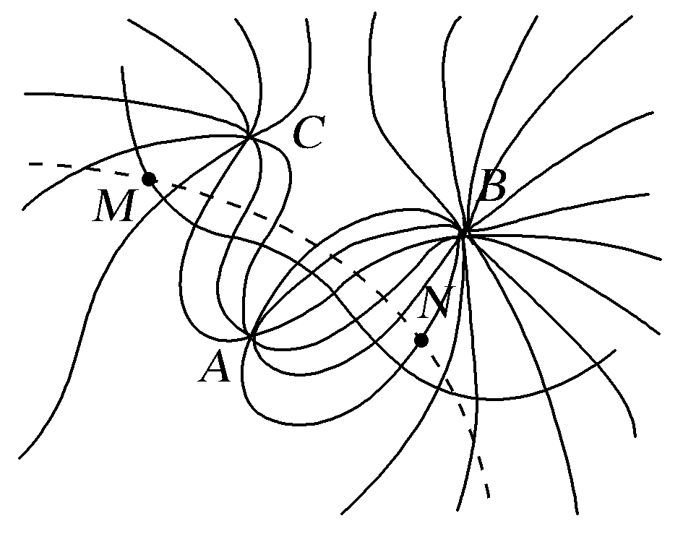
A.A一定带正电，B、C均带负电
B.M点的场强大小大于N点的场强大小
C.M点的电势小于N点的电势
D.电子在M点的动能小于在N点的动能
【解析】根据曲线运动中合力指向运动轨迹凹处以及电场力方向与电场线的切线方向平行可知，电子在N点时受到的电场力F方向如图所示，电子受到的电场力与场强方向相反，即N点的场强方向与图示F的方向相反，根据电场线方向可知，A一定带正电，B、C均带负电，选项A正确；根据电场线的疏密程度表示电场强度大小可知，M点的场强小于N的场强，选项B错误；根据等势线与电场线垂直，画出过M点的等势线，根据沿电场线方向电势逐渐降低可知，M点的电势大于N点的电势，选项C错误；电子从M点运动到N点的过程中根据动能定理有－eU_{MN}＝E_{kN}－E_{kM}，又U_{MN}＝φ_{M}－φ_{N}>0，得E_{kM}>E_{kN}，选项D错误。
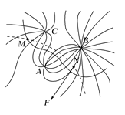
【答案】A
5.一带电油滴在匀强电场E中的运动轨迹如图4中虚线表示，电场方向竖直向下．若不计空气阻力，则此带电油滴从a运动到b的过程中，下列说法正确的是( )
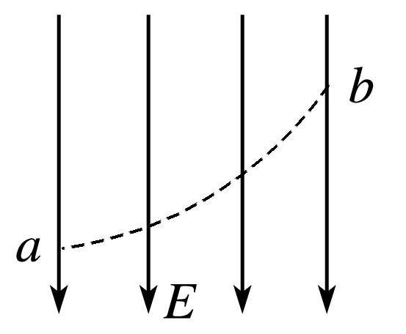
A．油滴带正电
B．电势能增加
C．动能增加
D．重力势能和电势能之和增加
【答案】C
【解析】由题图的轨迹可知静电力大于重力且方向向上，由电场方向知油滴带负电，则从a到b静电力做正功，电势能减少，又静电力做的功大于克服重力做的功，所以动能增加，由能量守恒定律知重力势能和电势能之和减少，所以选项C正确．
6.如图所示，真空中有一半径为R、电荷量为＋Q的均匀带电球体，以球心为坐标原点，沿半径方向建立x轴。理论分析表明，x轴上各点的场强随x变化关系如图乙所示，则( )
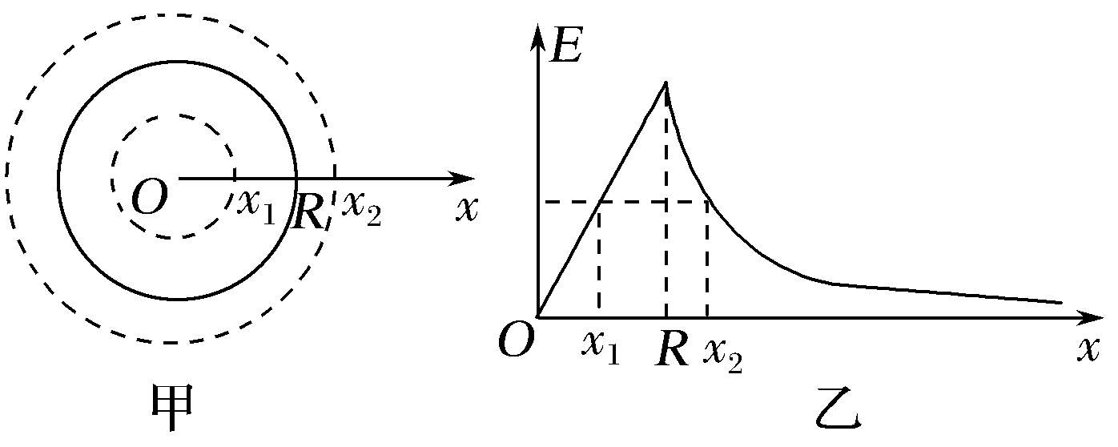
A.x₂处场强大小为
B.球内部的电场为匀强电场
C.x₁、x₂两点处的电势相同
D.假设将试探电荷沿x轴移动，则从x₁移到R处和从R移到x₂处电场力做功相同
【解析】计算x₂处的电场强度时，可把带电球体等效为位于原点的点电荷，则有x₂处场强大小为E＝k，故选项A正确；由乙图E－x图象可知，球内部由O到球表面区间电场强度均匀增大，所以内部电场为非匀强电场，故选项B错误；x轴上O点右侧的电场方向始终是向右的，沿着电场的方向电势逐渐减小，可知φx₁>φx₂，故选项C错误；E－x 图象与x轴所围面积表示电势差，由乙图可知两处面积不相等，所以x₁处与球表面、球表面与x₂处的电势差不同，则将试探电荷沿x轴从x₁移到R处和从R移到x₂处电场力做功不相同，故选项D错误。
【答案】A
7.如图所示，a、b、c、d是某匀强电场中的四个点，它们正好是一个矩形的四个顶点，ab＝cd＝L，ad＝bc＝2L，电场线与矩形所在的平面平行．已知a点电势为20 V，b点电势为24 V，d点电势为12 V．一个质子从b点以速度v₀射入此电场，入射方向与bc成45°角，一段时间后经过c点．不计质子的重力．下列判断正确的是( )
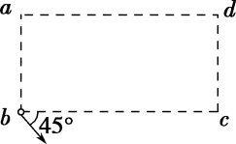
A．c点电势高于a点电势
B．场强的方向由b指向d
C．质子从b运动到c，电场力做功为8 eV
D．质子从b运动到c，电场力做功为4 eV
【答案】C
【解析】.由于是匀强电场，故a、d的中点(设为E)电势应为a、d两点的一半，即16 V，那么E、b的中点F电势是20 V，和a点一样．连接a、F得到等势线，则电场线与它垂直，正好是由b指向E.那么cE平行于aF，故c点电势与E相同，也为16 V，小于a点电势，A错误；场强的方向由b指向E，B错误；从b到c电势降落了8 V，质子电荷量为e，质子从b运动到c，电场力做功8 eV，电势能减小8 eV，C正确，D错误．
8.如图所示匀强电场E的区域内，在O点处放置一点电荷＋Q。a、b、c、d、e、f为以O为球心的球面上的点，aecf平面与电场平行，bedf平面与电场垂直，则下列说法中正确的是( )
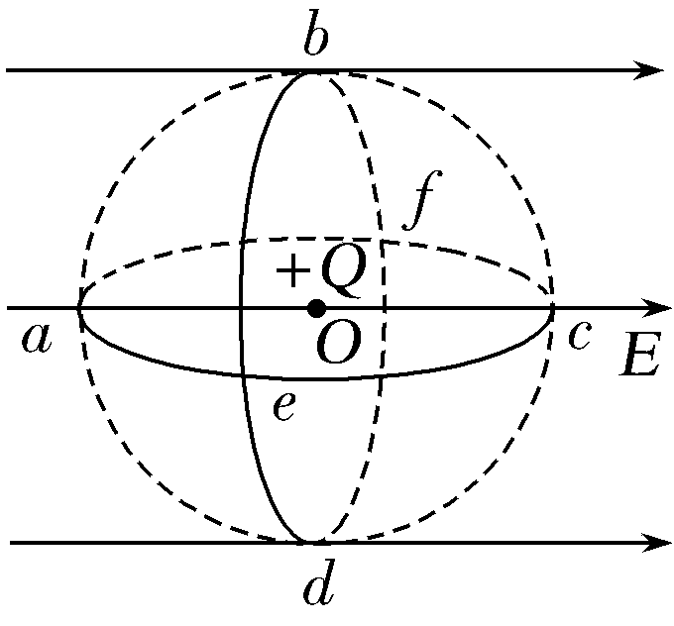
A.b、d两点的电场强度相同
B.a点的电势等于f点的电势
C.点电荷＋q在球面上任意两点之间移动时，静电力一定做功
D.将点电荷＋q在球面上任意两点之间移动，从a点移动到c点电势能的变化量一定最大
【解析】b、d两点的场强为＋Q产生的电场与匀强电场E的合场强，由对称性可知，其大小相等、方向不同，A错误；a、f两点虽在＋Q的同一等势面上，但在匀强电场E中此两点不等势，B错误；在bedf面上各点电势相同，点电荷＋q在bedf面上移动时，静电力不做功，C错误；从a点移到c点，＋Q对它的静电力不做功，但匀强电场对＋q做功最多，电势能变化量一定最大，D正确。
【答案】D
9.沿电场中某条直电场线方向建立x轴，该电场线上各点电场强度E随x的变化规律如图10所示，坐标点O、x₁、x₂和x₃分别与x轴上O、A、B、C四点相对应，相邻两点间距相等．一个带正电的粒子从O点由静止释放，运动到A点的动能为E_{k}，仅考虑电场力作用，则( )
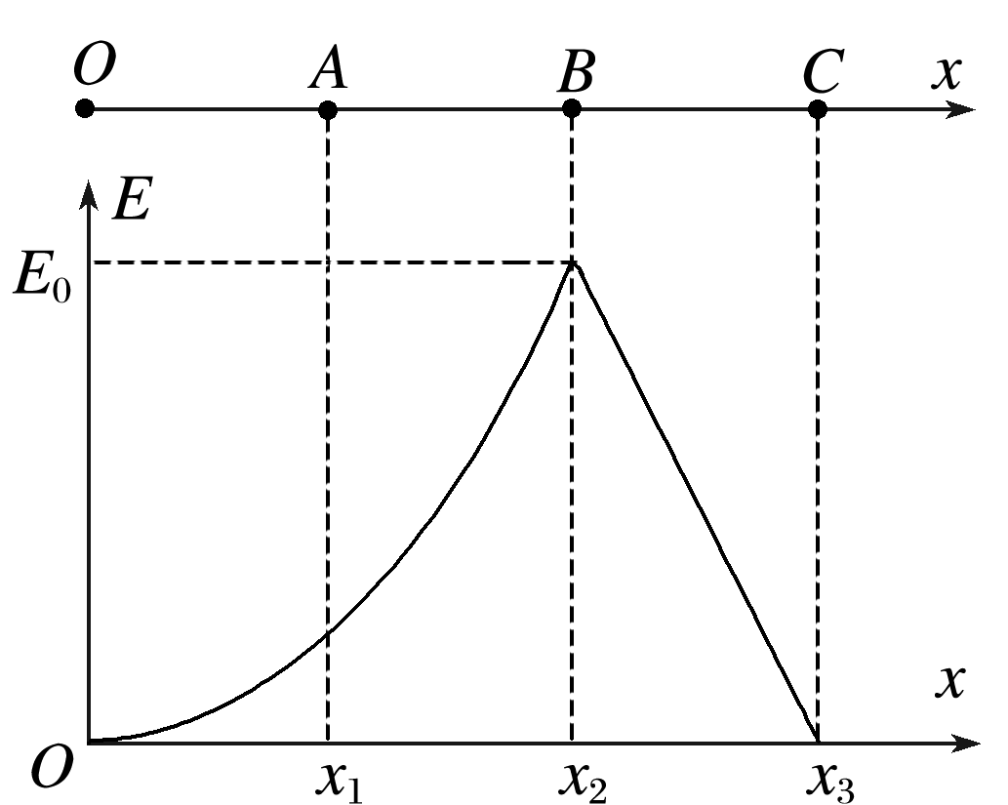
A．从O点到C点，电势先升高后降低
B．粒子先做匀加速运动，后做变加速运动
C．粒子在AB段电势能变化量大于BC段电势能变化量
D．粒子在AB段电势能变化量小于BC段电势能变化量
【答案】C
【解析】由O点到C点，沿电场线方向，电势逐渐降低，A项错误；带正电的粒子所受电场力与速度方向一致，所以粒子一直做加速直线运动，在0～x₁段电场强度逐渐变大，带电粒子所受电场力逐渐变大，故粒子在OA段做加速度增大的变加速直线运动，B项错误；E－x图象中图线与坐标轴所围面积代表电势差，可知AB段的电势差大于BC段的电势差，故电场力做功W_{AB}>W_{BC}，由电场力做功与电势能变化的关系得，粒子在AB段电势能变化量大于BC段的电势能变化量，C项正确，D项错误．
10.一带负电的粒子只在电场力作用下沿x轴正向运动，其电势能E_{p}随位移x变化的关系如图所示，其中O～x₂段是关于直线x＝x₁对称的曲线，x₂～x₃段是直线，则下列说法正确的是( )
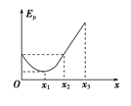
A．x₁处电场强度不为零
B．粒子在O～x₂段做匀变速运动，x₂～x₃段做匀速直线运动
C. x₂～x₃段的电场强度大小方向均不变，为一定值
D．在O、x₁、x₂、x₃处电势φ_{O}、φ₁、 φ₂、φ₃的关系为φ₃>φ₂＝φ_{O}>φ₁
【答案】C
【解析】.根据电势能与电势的关系：E_{p}＝qφ，场强与电势的关系：E＝$\frac{Δφ}{Δx}$，得：E＝$\frac{1}{q}$·$\frac{ΔEp}{Δx}$.E_{p}－x图象切线的斜率等于$\frac{ΔEp}{Δx}$，根据数学知识可知，x₁处切线斜率为零，则x₁处电场强度为零，故A错误．x₂～x₃段斜率不变，场强不变，即电场强度大小和方向均不变，选项C正确．由题图看出在O～x₁段图象切线的斜率不断减小，由上式知场强减小，粒子所受的电场力减小，加速度减小，做非匀变速运动．x₁～x₂段图象切线的斜率不断增大，场强增大，粒子所受的电场力增大，做非匀变速运动，故B错误．根据电势能与电势的关系：E_{p}＝qφ，粒子带负电，q<0，则知：电势能越大，粒子所在处的电势越低，所以有φ₃<φ₂＝φ_{O}<φ₁，故D错误．
- 多选题
11.等量异种点电荷在周围空间产生静电场，其连线(x轴)上各点的电势φ随x的分布图象如图6所示。x轴上AO<OB，A、O、B三点的电势分别为φ_{A}、φ_{O}、φ_{B}，电场强度大小分别为E_{A}、E_{O}、E_{B}，电子在A、O、B三点的电势能分别为E_{pA}、E_{pO}、E_{pB}。下列判断正确的是( )
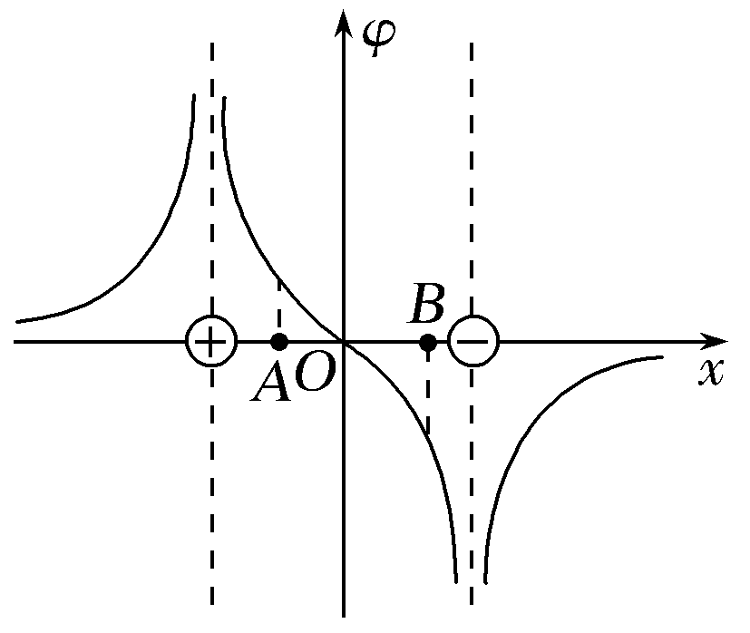
A.φ_{B}>φ_{A}>φ_{O} B.E_{A}>E_{O}>E_{B}
C.E_{pO}<E_{pA}<E_{pB} D.E_{pB}－E_{pO}>E_{pO}－E_{pA}
【解析】正电荷周围电势较高，负电荷周围电势较低，φ_{A}>φ_{O}>φ_{B}，选项A错误；根据图象切线的斜率绝对值等于场强大小，可知B点场强最大，O点最小，选项B错误；电子带负电，根据电势能E_{p}＝qφ，可知E_{pB}最大，E_{pA}最小，选项C错误；由图象可知U_{OB}>U_{AO}，根据电场力做功W＝qU，电子带负电，可知W_{BO}>W_{OA}，即E_{pB}－E_{pO}>E_{pO}－E_{pA}，选项D正确。
【答案】D
12.如图所示，水平面内有A、B、C、D、E、F六个点，它们均匀分布在圆心为O、半径为R＝2 cm的同一圆周上，空间有一方向与圆平面平行的匀强电场。已知A、C、E三点的电势分别为φ_{A}＝(2－$\sqrt{3}$) V、φ_{C}＝2 V，φ_{E}＝(2＋$\sqrt{3}$) V，下列判断正确的是( )
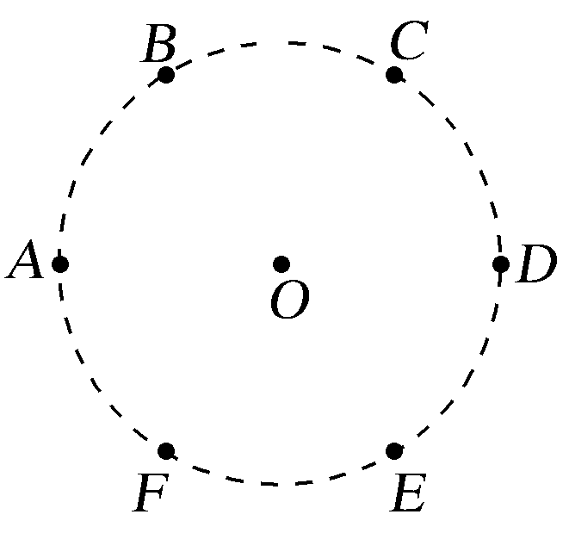
A.电场强度的方向由A指向D
B.电场强度的大小为100 V/m
C.该圆周上的点电势最高为4 V
D.将电子沿圆弧从D点移到F点，电场力始终做负功
【解析】由于圆周处于匀强电场中，且φ_{A}＝(2－$\sqrt{3}$) V、φ_{E}＝(2＋$\sqrt{3}$) V，则线段AE的中点电势为2 V，等于C点电势，故过C点和O点的直线与F点在同一等势线上，AE和等势线垂直，故场强方向由E指向A，故选项A错误；d_{AE}＝2Rsin 60°＝2$\sqrt{3}$ cm，则电场强度的大小为E＝$\frac{UEA}{dAE}$＝100 V/m，选项B正确；中点位置的电势最高，大小为U_{max}＝4 V，选项C正确；电子从D点沿圆周移到F点，电势先升高后降低，电子的电势能先减少后增加，故电场力先做正功后做负功，选项D错误。
【答案】BC
13.如图所示，PQ是某电场中的一条直的电场线，一个带电粒子仅在电场力作用下从a运动到b，轨迹为一条抛物线，则下列说法正确的是( )
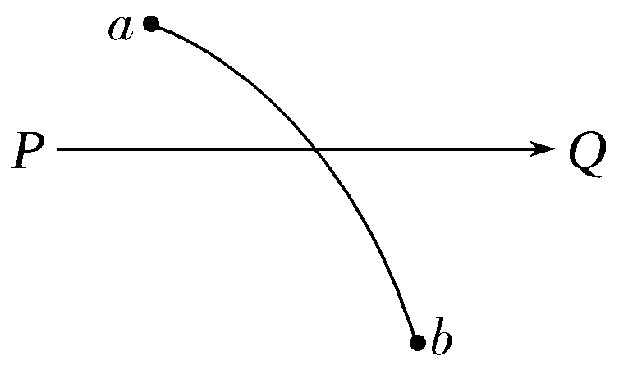
A.粒子一定带正电
B.粒子的速度一定在增大
C.粒子的速度变化快慢一定是恒定的
D.粒子的电势能一定在增大
【解析】粒子仅在电场力作用下做曲线运动，粒子受到的电场力指向运动轨迹凹的一侧且与电场线平行，因此粒子在轨迹与电场线交点处所受的电场力水平向左，粒子带负电，选项A错误；由于粒子是从a运动到b，因此在轨迹与电场线相交处，电场力方向与速度方向夹角大于90°，电场力做负功，根据动能定理可知，速度减小，选项B错误；由于粒子运动的轨迹是抛物线，因此粒子受到的电场力恒定，加速度恒定，即速度的变化快慢恒定，选项C正确；由于电场力做负功，因此粒子的电势能一定在增大，选项D正确。
【答案】CD
14.如图所示，一带电粒子在两个固定的等量正点电荷的电场中运动，图中的实线为等势面，虚线ABC为粒子的运动轨迹，其中B点是两点电荷连线的中点，A、C位于同一等势面上.下列说法正确的是( )
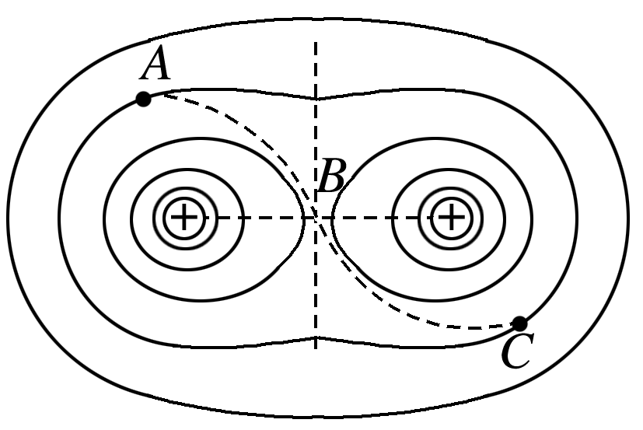
A.该粒子可能带正电
B.该粒子经过B点时的速度最大
C.该粒子经过B点时的加速度一定为零
D.该粒子在B点的电势能小于在A点的电势能
【答案】CD
【解析】从该带电粒子的运动轨迹看，固定电荷对它有吸引力，由固定电荷带正电可知，该粒子一定带负电，故A错误；B点是两点电荷连线的中点，合场强为零，故粒子受力为零，则加速度为零，C正确；因为离正电荷越远，电势越低，则由题图知粒子从A运动到B的过程中，电势先增大后减小且φ_{A}<φ_{B}，因粒子带负电，由E_{p}＝φq得，由A到B过程中，电势能先减小后增大，即动能先增大后减小且E_{pA}>E_{pB}，故B错误，D正确.
15.在光滑的绝缘水平面上，有一个正方形abcd，顶点a、c分别固定一个正点电荷，电荷量相等，如图所示。若将一个带负电的粒子置于b点由静止自由释放，粒子将沿着对角线bd往复运动。粒子从b点运动到d点的过程中( )
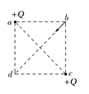
A.先做匀加速运动，后做匀减速运动
B.先从高电势到低电势，后从低电势到高电势
C.电势能与机械能之和保持不变
D.电势能先减小，后增大
【解析】a、c两点固定相同的正点电荷，则bd为等量正点电荷连线的中垂线，由电场线分布情况可知带电粒子不可能做匀加速或匀减速运动，故A错误；等量正点电荷连线的中垂线的中点电势最高，带负电的粒子从b点运动到d点的过程中，先从低电势到高电势，再从高电势到低电势，故B错误；带负电粒子从b点运动到d点的过程中所受静电力先由b指向d，后由d指向b，所以静电力先做正功后做负功，因此电势能先减小，后增大，故D正确；只有静电力做功，电势能与机械能之和保持不变，故C正确。
【答案】CD
- 非选择题
16.如图所示，光滑绝缘细杆竖直放置，它与以正点电荷Q为圆心的某圆交于B、C两点，质量为m、带电荷量为－q的有孔小球从杆上A点无初速度下滑，已知q≪Q，AB＝h，小球滑到B点时的速度大小为$\sqrt{3gh}$.求小球由A到C的过程中静电力做的功及A、C两点间的电势差．
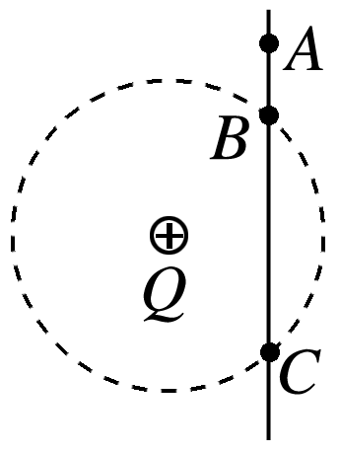
【答案】$\frac{1}{2}$mgh －$\frac{mgh}{2q}$
【解析】因为杆是光滑的，所以小球从A到B过程中只有两个力做功：静电力做功W和重力做功mgh，由动能定理得：W＋mgh＝$\frac{1}{2}$mv
代入已知条件v_{B}＝$\sqrt{3gh}$得静电力做功
W＝$\frac{1}{2}$m·3gh－mgh＝$\frac{1}{2}$mgh
因Q为点电荷，则B、C在同一等势面上，由B到C电场力做功为0，所以由A到C电场力做功W_{AC}＝W＋0＝$\frac{1}{2}$mgh.则U_{AC}＝$\frac{WAC}{－q}$＝－$\frac{mgh}{2q}$.
17.如图所示的匀强电场，等势面是一簇互相平行的竖直平面，相邻等势面间隔均为d，各等势面电势已在图中标出(U>0)，现有一质量为m的带电小球以速度v₀、方向与水平方向成45°角斜向上射入电场，要使小球做直线运动，求：(重力加速度为g)
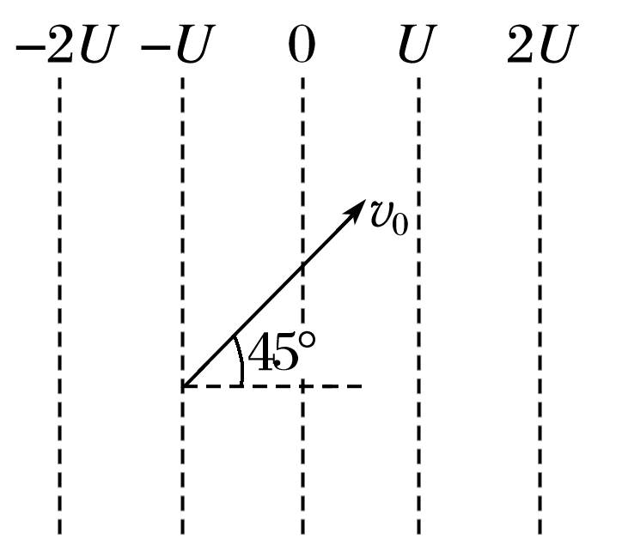
(1)小球应带何种电荷及其电荷量；
(2)小球受到的合外力大小；
(3)在入射方向上小球运动的最大位移的大小x_{m}.(电场范围足够大)
【答案】(1)正电荷 $\frac{mgd}{U}$ (2)$\sqrt{2}$mg (3)
【解析】(1)作电场线如图甲所示．由题意知，只有小球受到向左的电场力，电场力和重力的合力方向与初速度方向才可能在一条直线上，如图乙所示．只有当F_{合}与v₀在一条直线上才可能使小球做直线运动，所以小球带正电，小球沿v₀方向做匀减速运动．由图乙知qE＝mg，相邻等势面间的电势差为U，所以E＝$\frac{U}{d}$，所以q＝$\frac{mg}{E}$＝$\frac{mgd}{U}$.
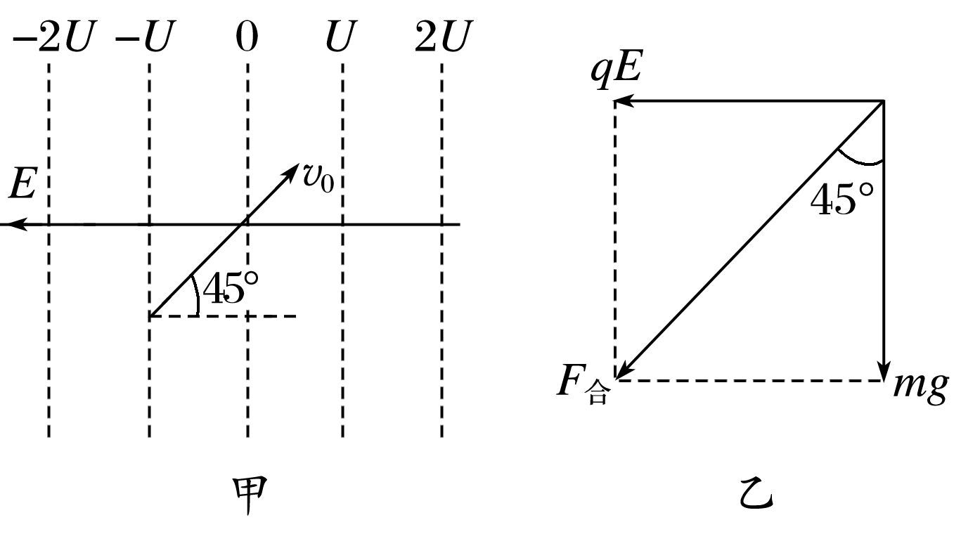
(2)由图乙知，F_{合}＝＝$\sqrt{2}$mg.
(3)由动能定理得：－F_{合}x_{m}＝0－$\frac{1}{2}$mv₀²
所以x_{m}＝＝.
18.如图所示，带电荷量为Q的正点电荷固定在倾角为30°的光滑绝缘斜面底部的C点，斜面上有A、B两点，且A、B和C在同一直线上，A和C相距为L，B为AC中点．现将一带电小球从A点由静止释放，当带电小球运动到B点时速度恰好为零．已知带电小球在A点处的加速度大小为$\frac{g}{4}$，静电力常量为k，求：
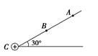
(1)小球运动到B点时的加速度大小；
(2)B和A两点间的电势差(用Q和L表示)．
【解析】(1)带电小球在A点时：
mgsin 30°－k$\frac{Qq}{L2}$＝ma_{A}
带电小球在B点时：
$\frac{kQq}{\left(\begin{matrix}\frac{L}{2}\end{matrix}\right)^{2}}$－mgsin 30°＝ma_{B}
且a_{A}＝$\frac{g}{4}$
由以上各式联立解得：a_{B}＝$\frac{g}{2}$.
(2)由A点到B点应用动能定理得：
mgsin 30°·$\frac{L}{2}$－U_{BA}·q＝0
由mgsin 30°－k$\frac{Qq}{L2}$＝ma_{A}＝m$\frac{g}{4}$可得：
$\frac{1}{4}$mg＝k$\frac{Qq}{L2}$
可求得：U_{BA}＝$\frac{kQ}{L}$.
【答案】(1)$\frac{g}{2}$ (2)$\frac{kQ}{L}$

